**BAB III**

**METODE PENELITIAN**

* 1. **Metode Pengumpulan Informasi**

Metode penelitian yang dilakukan oleh kami ada tiga tahapan diantaranya adalah sebagai berikut:

**3.1.1 Observasi**

Peninjauan secara cermat merupakan pengertian observasi yang menggunakan pedoman pengamatan. Tujuan dari observasi adalah untuk memperoleh informasi dan objek yang diamati berupa data, skor atau rating. Para pengamatan atau penelitian memiliki tujuan dari observasi objek atau fenomena, yaitu:

1. Menggambar objek dari segala hal yang berhubungan melalui pengamatan panca indra. Para pengamatan telah melatih panca inderanya agar biasa mengamati segala peristiwa atau objek dengan teliti. Tentu kemampuan panca indera yang telah terlatih akan berbeda dengan kemampuan orang awam. Setiap orang memiliki sudut pandang yang berbeda. Pengamatan dengan panca indera harus didukung dengan Teknik pengamatan lain yaitu penggalian data akurat dari lapangan secara langsung.
2. Mendapat kesimpulan, objek yang telah diamati dalam waktu tertentu akan memberikan kesimpulan pengamatan. Kesimpulan disajikan dalam bentuk laporan yang bisa memberikan informasi atau bahan pembelajaran bagi pembaca.
3. Mendapatkan data atau informasi, Tujuan melakukan pengamatan untuk mendapatkan data atau informasi dari objek yang diamati. Data atau informasi bisa di bagikan kepada pihak lain dalam bentuk data ilmiah atau non ilmiah. Karya yang sudah di tampilkan ke publik akan mendapatkan pujian atau kritik. Jadi, penelitian membutuhkan waktu yang singkat dalam waktu yang singkat dalam dalam membuat sebuah karya. Dalam pengertian observasi pengamat memiliki tujuan umum dan khusus tergantung objek yang Tengah diamati.

Sesuai dengan tujuan observasi yang dijabarkan sebelumnya, anda wajib tahu beberapa manfaat observasi antara lain, yaitu:

1. Hasil observasi dapat dikonfirmasikan dengan hasil penelitian untuk data akurat.
2. Deskripsi pada observasi bisa menjelaskan dunia nyata.
3. Pembaca akan menafsirkan hasil penemuan dan interpretasinya.
4. Bisa menjelaskan suatu peristiwa yang bisa teruji kualitas dan spekulasi berdasarkan aturan dunia nyata yang *valid.*
5. Mampu mencatat indikasi yang tidak nyata berlangsung dan keadaan yang tidak bisa replikasikan dengan eksperimen.
6. Mencatat suatu peristiwa secara runtut dan kronologis.
7. Bisa dikombinasikan dengan sistem lain dalam menghasilkan laporan.

**3.1.2 Wawancara**

Wawancara adalah proses di mana pewawancara bertanya kepada calon yang diwawancarai untuk mengumpulkan informasi atau mengevaluasi kecocokan untuk posisi tertentu. Terdapat berbagai jenis wawancara, seperti wawancara struktural, yang menggunakan pertanyaan standar, dan wawancara tidak struktural, yang lebih fleksibel. Dalam konteks kerja, pewawancara biasanya fokus pada latar belakang pendidikan, pengalaman, dan kemampuan spesifik. Sementara dalam penelitian, wawancara bertujuan untuk mengumpulkan data tentang fenomena tertentu. Persiapan yang matang dari kedua belah pihak sangat penting untuk hasil yang maksimal.

* + 1. **Studi Pustaka**

Pada penelitian yang dilakukan oleh kami mengenai pengelolaan data di Perpustakaan Daerah Kabupaten Sumedang, yang memiliki peran penting dalam meningkatkan literasi dan akses informasi bagi masyarakat. Penerapan teknologi informasi, seperti sistem peminjaman digital, terbukti dapat mempercepat proses peminjaman, pengembalian, dan perpanjangan buku, serta meningkatkan kepuasan pengguna dengan mengurangi waktu antrian dan kesalahan administratif. Sistem notifikasi melalui aplikasi mobile juga membantu pemustaka mendapatkan informasi terkini dengan cepat. Selain itu, penerapan sistem digital dapat mengurangi penggunaan kertas secara signifikan, mendukung efisiensi biaya, dan inisiatif lingkungan. Dengan demikian, pengembangan aplikasi peminjaman buku di Perpustakaan Daerah Kabupaten Sumedang diharapkan dapat membantu bagian staf umum di kantor perpustakaan daerah kabupaten sumedang dalam pengelolaan data di perpustakaan daerah kabupaten sumedang.

**3.2 Metode Pengembangan Sistem**

Pengembangan Sistem Informasi sering hanya disebut dengan istilah Pengembangan Sistem (system development). Terdapat beberapa definisi mengenai pengembangan sistem, di antaranya adalah:

1. aktivitas untuk menghasilkan sistem informasi berbasis komputer untuk menyelesaikan permasalahan (problem) organisasi atau memanfaatkan kesempatan (opportunities) yang timbul.
2. kumpulan kegiatan para analis sistem, perancang, dan pengguna yang mengembangkan dan mengimplementasikan sistem informasi.
3. tahapan kegiatan yang dilakukan selama masa pembangunan sistem informasi;
4. proses merencanakan, mengembangkan, dan mengimplementasikan sistem informasi dengan menggunakan metode, teknik, dan alat bantu pengembangan tertentu.

Pengembangan sistem (system development) dapat diartikan sebagai suatu kegiatan menyusun suatu sistem yang baru untuk menggantikan sistem yang lama secara keseluruhan atau memperbaiki sistem yang telah ada (Jogiyanto, 2008). Sistem lama dapat berupa sistem-sistem informasi yang masih manual, berupa sistem pencatatan transaksi pada lembaran-lembaran arsip. Sistem lama juga dapat berarti sistem-sistem informasi yang telah menggunakan teknologi komputer (aplikasi sistem database terkomputerisasi), baik yang berupa sistem berbasis desktop maupun sistem basis data terdistribusi.Prinsip pengembangan sistem :

Dalam proses pengembangan sistem terdapat beberapa hal yang berpotensi menyebabkan tidak dapat tercapainya tujuan utama pengembangan (Jogiyanto, 2008), yaitu sebagai berikut.

1. Tidak Mendapatkan Dukungan Penuh dari Pihak Manajemen. Banyak organisasi yang ketika mengembangkan sistem tidak mempunyai komite pengarah sistem informasi. Kalaupun ada, komite pengarah bersifat tidak formal, sehingga komite pengarah tidak dapat bekerja secara efisien dan efektif sehingga jika ada rencana strategis sistem informasi, sering kali tidak berhubungan dengan rencana strategis jangka panjang organisasi.
2. Terjadi Perubahan Kebutuhan Pemakai. Pada saat manajemen tingkat atas berada pada situasi yang semakin kompleks, para manajer senior menuntut sistem informasi untuk memberikan keuntungan kompetitif strategis. Semakin strategis nilai sebuah sistem informasi, semakin besar resiko kegagalan mencapai tujuan-tujuan sistem informasi tersebut.
3. Kemunculan Teknologi Baru. Ketika organisasi menggunakan teknologi yang ada, organisasi dapat lebih mudah mencapai tujuan-tujuan pengembangan sistem, karena personel-personel telah menguasai teknologi tersebut. Namun ketika organisasi berusaha membuat keuntungan kompetitif dengan menggunakan teknologi yang baru atau yang lebih canggih, organisasi tidak dapat dengan mudah mencapai tujuan-tujuan pengembangan sistem, karena personel-personel kemungkinan tidak menguasai penggunaan teknologi baru tersebut.
4. Standar Metodologi Pengembangan Sistem yang Tidak Up-to-Date. Beberapa organisasi tidak mempunyai standar metodologi pengembangan sistem. Jika ada, seringkali organisasi tidak menjaga keterkinian manual standar metodologi pengembangan sistem yang dimiliki.
5. Kelebihan Beban Kerja atau Kurangnya Keahlian Personal dalam Pengembangan Sistem. Sebuah survei memperkirakan bahwa personil-personil dalam tim pengembangan sistem menghadapi keterlambatan dalam pengembangan sistem mulai dari enam bulan sampai dengan lima tahun. Selain kelebihan beban kerja, personel-personel dalam tim pengembangan sistem sering tidak memiliki keahlian, karena organisasi tersebut tidak mempunyai rencana training.

**3.2.1 Prototyping**

*Prototyping* atau prototipe adalah sebuah metode dalam pengembangan produk dengan cara membuat rancangan, sampel, atau model dengan tujuan pengujian konsep atau proses kerja dari produk*. Prototype* sendiri bukanlah produk final yang nantinya akan di edarkan. *Prototype* dibuat untuk kebutuhan awal *development software* dan untuk mengetahui apakah fitur dan fungsi dalam program berjalan sesuai dengan kebutuhan yang telah direncanakan. Sehingga pengembangan produk dapat mengetahui kekurangan dan kesalahan lebih awal sebelum pengimplementasikan fitur lain ke dalam produk dan me merilis produk.

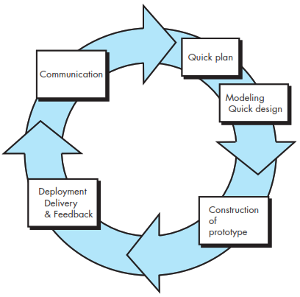Gambar 3.2.1Prototyping

1. Metode *prototype* digunakan pada penelitian ini dimaksudkan untuk mendapatkan representasi dari pemodelan aplikasi yang akan di buat. Perancangan aplikasi awal mulanya berbentuk *mockup* selanjutnya akan dievaluasi pengguna tahap selanjutnya *mockup* menjadi bahan rujukan bagi pengembangan *software* untuk merancang aplikasi. Pihak *prototype*mendengarkan permintaan dan komentar penggunaan di perpustakaan daerah kabupaten sumedang
2. Lalu *prototype* membangun *prototype* yang diinginkan dan memperbaikainya sesuai komentar pengguna

3. Pengguna menguji coba *prototype*.

**3.3 Perancangan Alur Sistem**

**3.3.1 Diagram Use Case**

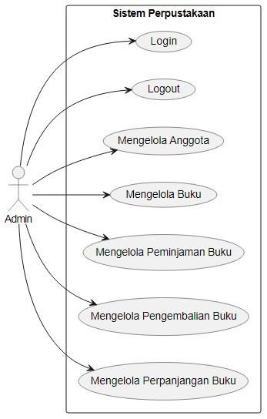Gambar 3.1.1 Usecase Diagram

**3.3.2 Diagram Activity**

**3.3.2.1 Diagram Activity Menu Admin Login**

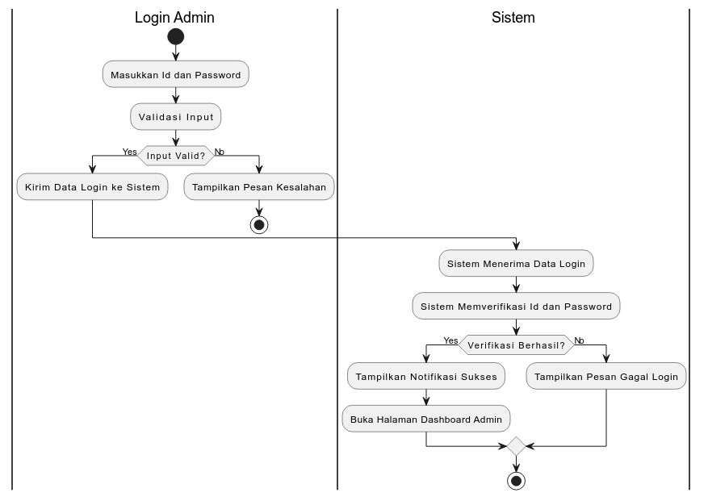

Gambar 3.3.2.1Diagram Activity Menu Admin Login

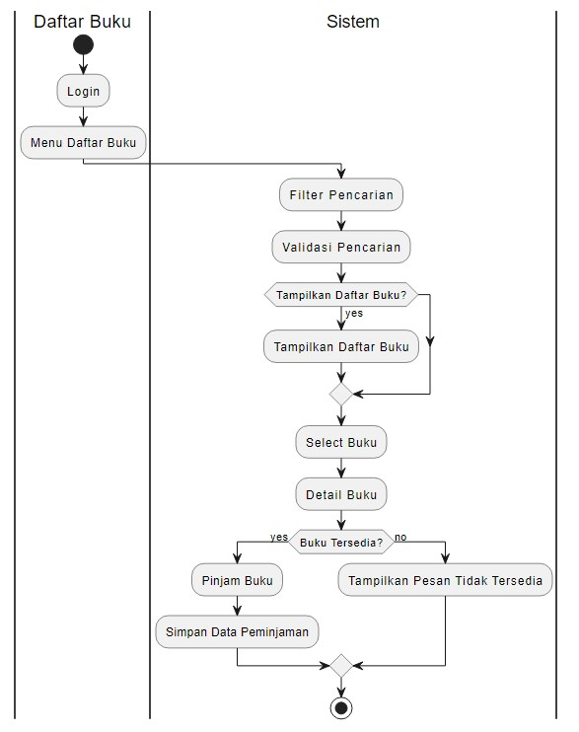**3.3.2.2 Diagram Activity Daftar Menu Buku**

Gambar 3.3.2.2 Diagram Activity Daftar Menu Buku

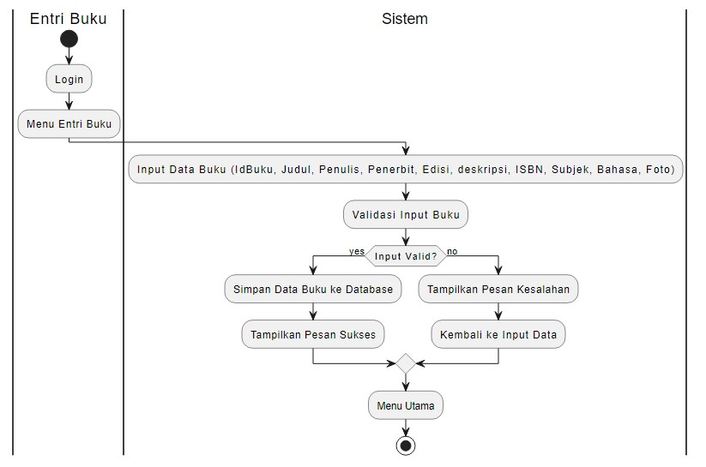**3.3.2.3 Diagram Activity Tambah Buku**

Gambar 3.3.2.3 Diagram Activity Tambah Buku

**3.3.2.4 Diagram Activity Daftar Anggota**

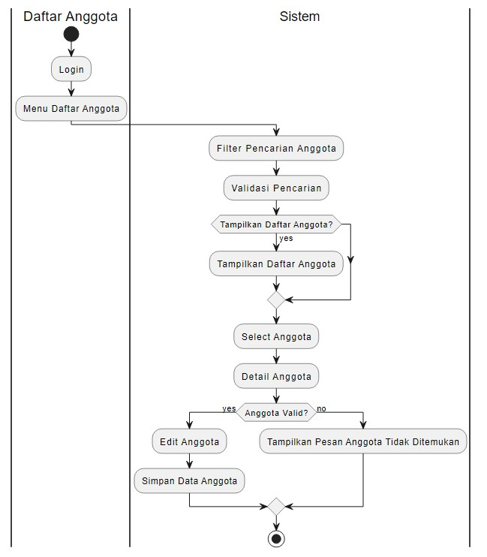Gambar 3.3.2.4 Diagram Activity Daftar Anggota

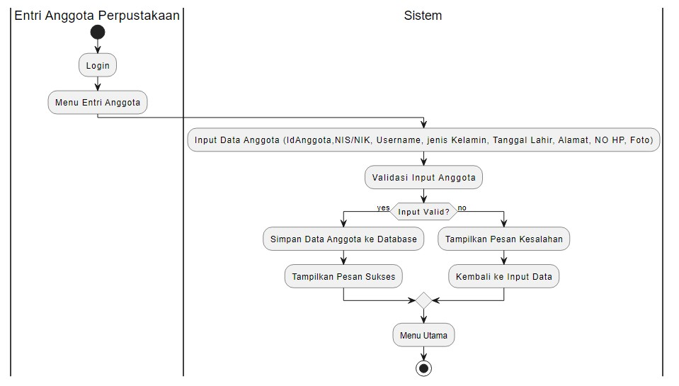**3.3.2.5 Diagram Activity Tambah Anggota**

Gambar 3.3.2.5 Diagram Activity Tambah Anggota

**3.3.2.6 Diagram Activity Sirkulasi Menu Peminjaman, Pengembalian, Perpanjangan Buku.**

Gambar 3.3.2.6 Diagram Activity Sirkulasi Menu Peminjaman, Pengembalian, Perpanjangan Buku.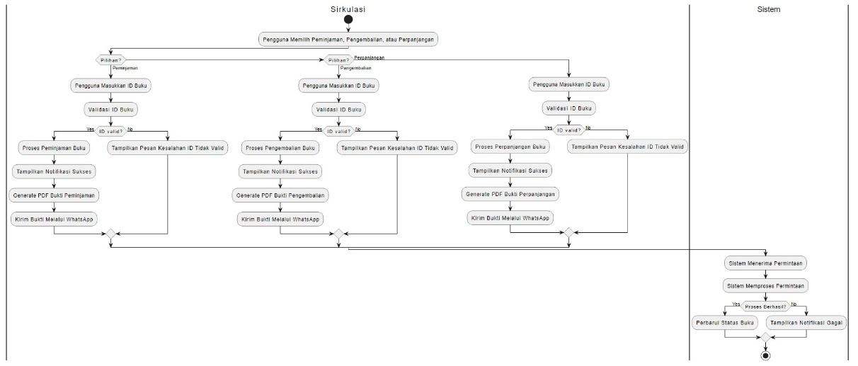

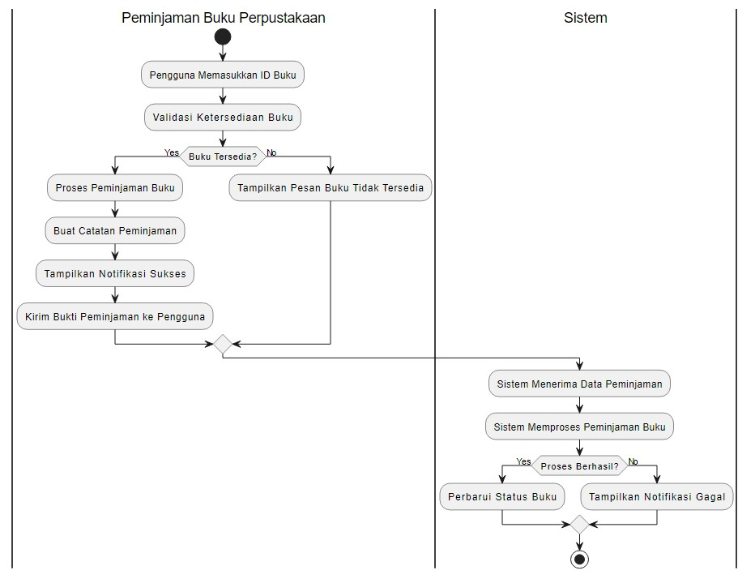**3.3.2.7 Diagram Activity Peminjaman Buku**

Gambar 3.3.2.7 Diagram Activity Peminjaman Buku

**3.3.2.8 Diagram Activity Pengembalian Buku**

Gambar 3.3.2.8 Diagram Activity Pengembalian Buku 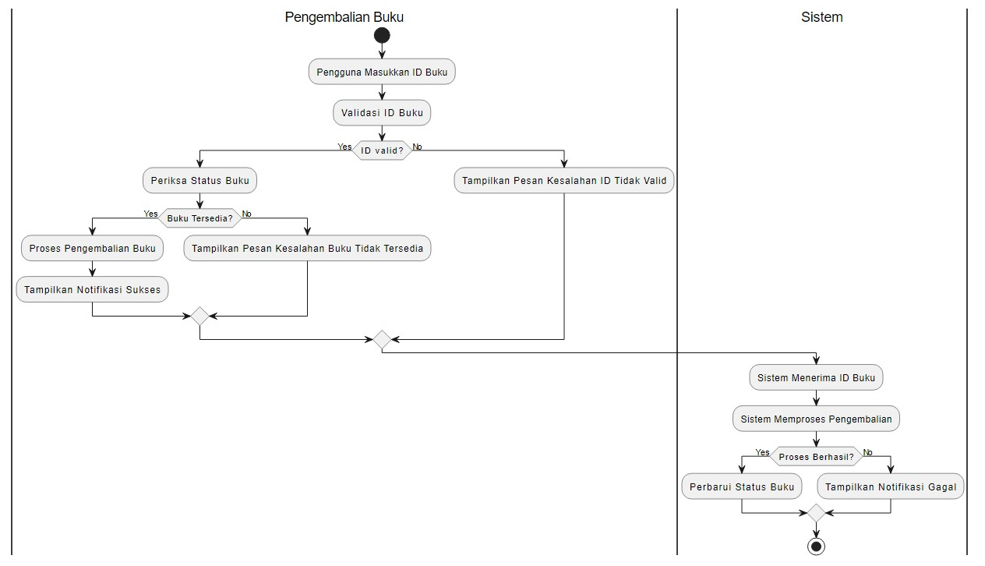

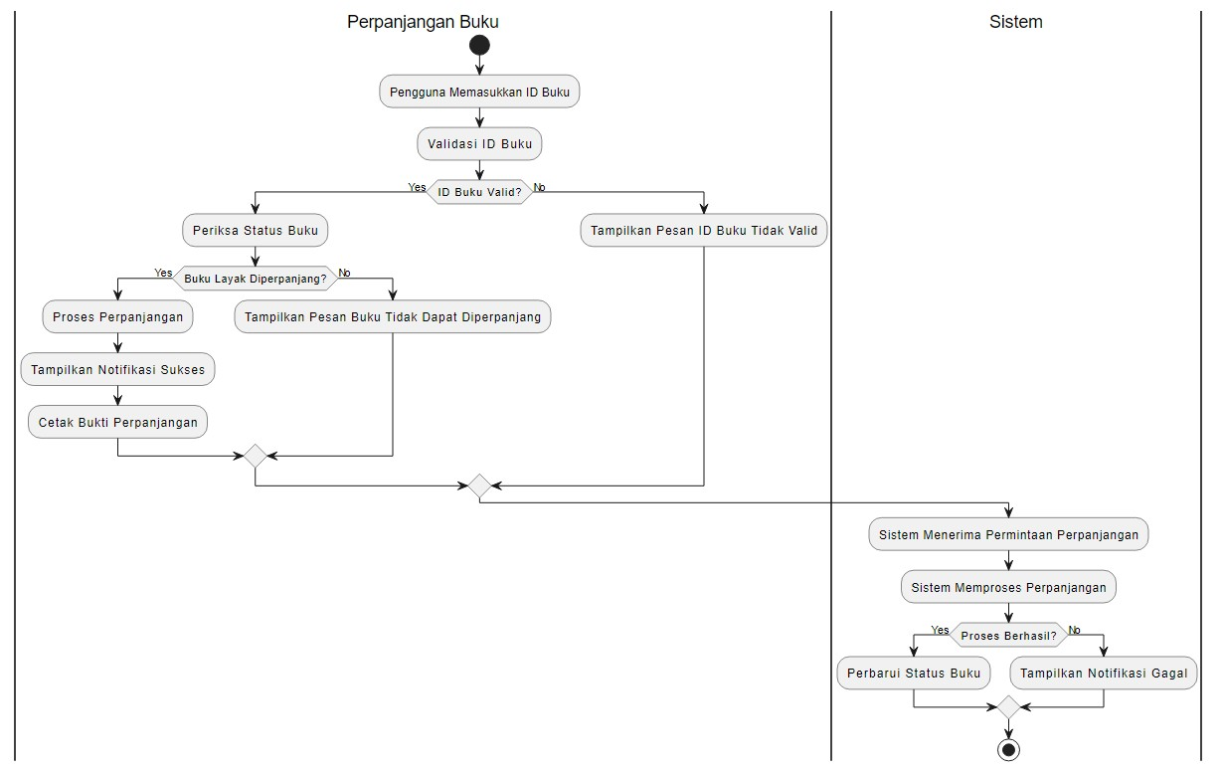**3.3.2.9 Diagram Activity Perpanjangan Buku**

Gambar 3.3.2.9 Diagram Activity Perpanjangan Buku

**3.3.4 Sequence Diagram**

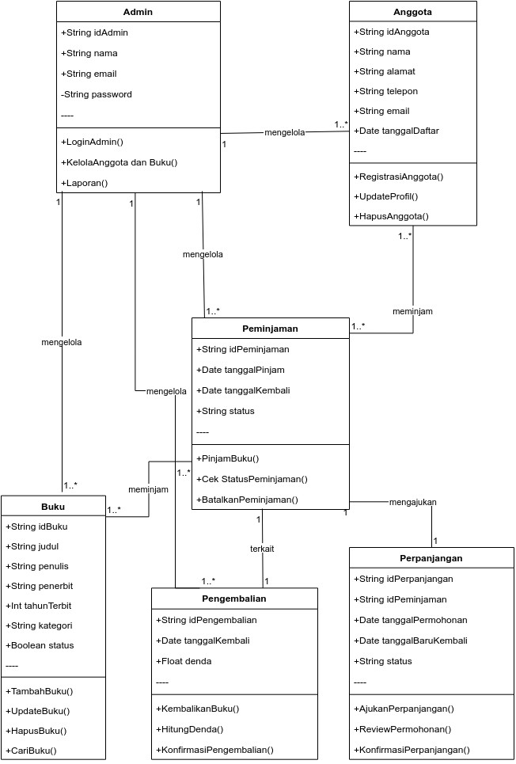 Diagram Gambar 3.3.4 Sequence

**3.4 Mockup Rancangan Aplikasi**

***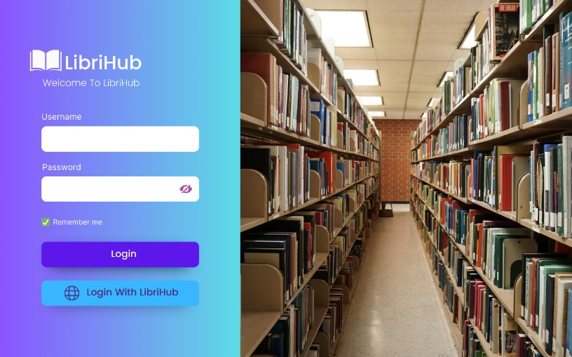*3.4.*1 From* Rancangan *Login***

Gambar 3.4.1 rancangan halaman login

Halaman ini digunakan oleh pengguna untuk melakukan *login* agar dapat masuk ke halaman utama aplikasi, pengguna diharuskan untuk memasukan *username* dan *password* yang benar pada formulir untuk diverifikasi oleh sistem.

***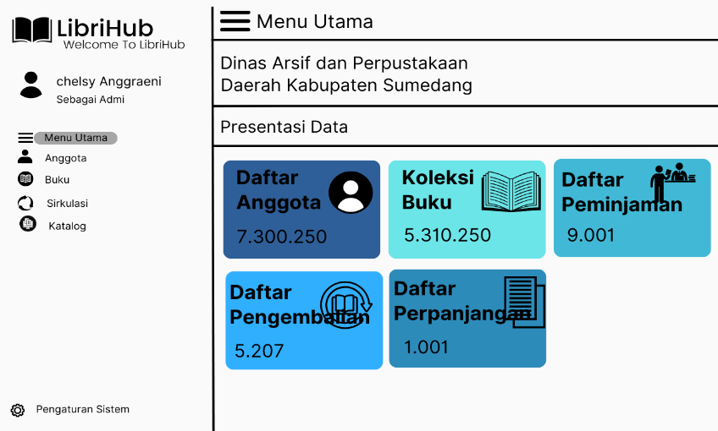*3.4.*2 From* Rancangan Menu Utama**

Gambar3.4.*2 From* Rancangan Menu Utama

Halaman ini merupakan tampilan utama dari aplikasi yang digunakan sebagai menu utama untuk melihat persentase data serta memuat menu aplikasi yang dibutuhkan untuk mengelola Buku, Anggota, dan Sirkulasi yang mengelola data peminjaman, pengembalian, dan perpanjangan buku.

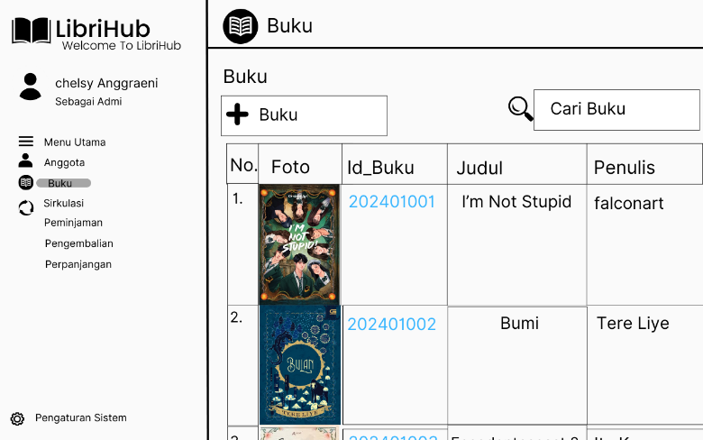**3.4.*3 From* Rancangan Daftar Buku**

Gambar 3.4.*3 From* Rancangan Daftar Buku

Halaman ini merupakan tampilan data buku yang telah terdaftar dalam database. Pengguna bisa menggunakannya untuk melihat daftar buku yang telah terdaftar. Anda akan menemukan koleksi berbagai buku yang telah kami pilih dan rekomendasikan. Setiap entri mencakup informasi penting, seperti judul, penulis, tahun terbit, dan sinopsis singkat yang memberikan gambaran tentang isi buku Kami berharap halaman ini dapat membantu Anda dalam menemukan bacaan yang menarik dan bermanfaat. Baik Anda seorang pencinta buku atau sekadar mencari inspirasi, kami yakin Anda akan menemukan sesuatu yang sesuai dengan minat Anda.

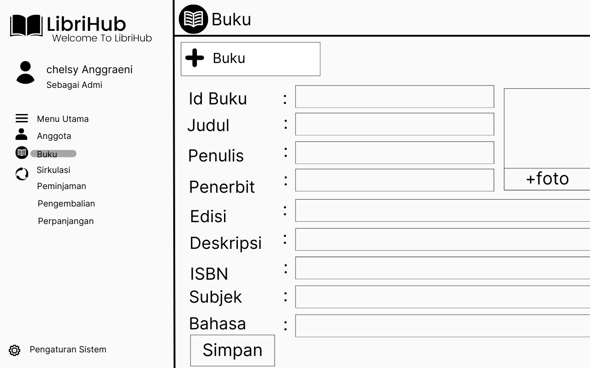**3.4.4 *From* Rancangan Tambah Buku**

Gambar 3.4.4 *From* Rancangan Tambah Buku

Di halaman ini merupakan tampilan Tambah Buku untuk memasukkan data buku baru ke dalam sistem perpustakaan. Fitur ini dirancang untuk memudahkan pengelola perpustakaan atau admin dalam mendokumentasikan buku-buku yang baru diterima atau ingin ditambahkan ke koleksi. Di halaman ini, pengguna diminta untuk mengisi berbagai informasi terkait buku, seperti judul buku, penulis, penerbit, dan tahun terbit. Selain itu, kolom ISBN juga disediakan untuk memastikan buku dapat diidentifikasi secara unik dan akurat. Pengguna juga dapat menentukan kategori atau genre buku, seperti fiksi, nonfiksi, atau sains, untuk memudahkan pengelompokkan buku dalam daftar buku.

**3.4.5 *From* Rancangan Daftar Anggota**

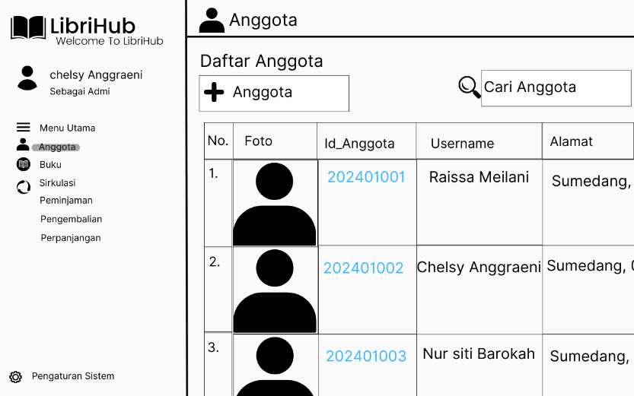Gambar3.4.5 *From* Rancangan Daftar Anggota

Halaman ini merupakan tampilan daftar anggota yang mana dapat mencari nama anggota yang sudah terdaftar sebelumnya kedalam database, memasukan anggota baru dan mengedit identitas anggota yang mengalami kesalahan.

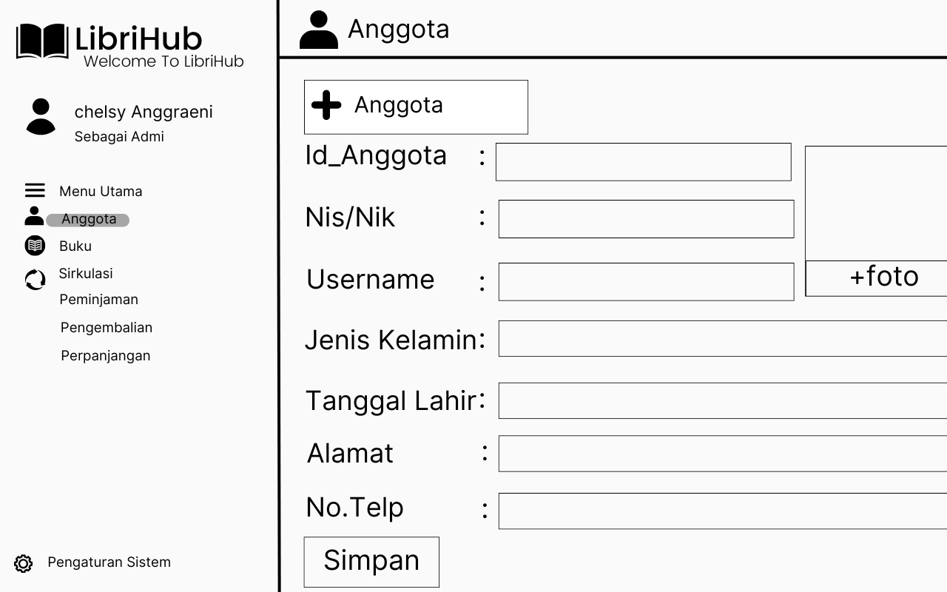**3.4.6 *From* Rancangan Tambah Anggota**

*Gambar* 3.4.6 *From* Rancangan Tambah Anggota

Halaman ini merupakan halaman tambah anggota yang digunakan untuk memasukkan data anggota baru ke dalam sistem perpustakaan. Halaman ini memudahkan pengelola atau admin perpustakaan dalam mendaftarkan anggota yang baru bergabung agar dapat mengakses layanan perpustakaan, seperti meminjam buku. Pada halaman ini, pengguna diminta untuk mengisi informasi pribadi anggota, seperti nama lengkap, alamat, dan nomor telepon. Selain itu, informasi tanggal lahir dan jenis kelamin juga diperlukan untuk mempermudah verifikasi data dan penyesuaian layanan yang diberikan kepada anggota.

Selain itu, halaman ini memungkinkan pengelola untuk mengunggah foto anggota untuk identifikasi visual atau untuk kartu anggota. Setelah seluruh informasi anggota diisi dengan lengkap, pengguna dapat menekan tombol Simpan untuk menyimpan data anggota baru ke dalam sistem. Halaman ini bertujuan untuk mempermudah pendaftaran anggota baru, menjaga data keanggotaan tetap terstruktur, dan memungkinkan perpustakaan untuk memberikan layanan yang lebih baik kepada pengunjungnya.

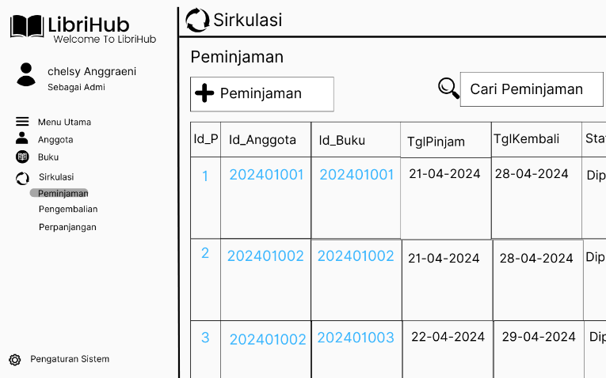**3.4.7 *From* Rancangan Menu Sirkulasi daftar Peminjaman**

Gambar 3.4.7 *From* Rancangan Menu Sirkulasi daftar Peminjaman Buku

Halaman ini dirancang untuk mencatat semua informasi terkait peminjaman buku. Tujuannya adalah untuk memudahkan proses administrasi dan pengelolaan data peminjaman memastikan semua kolom diisi sebelum menyimpan data memudahkan pencarian peminjaman sebelumnya berdasarkan nama peminjam atau kode buku perancangan ini diharapkan dapat meningkatkan efisiensi dalam pengelolaan peminjaman dan memastikan semua informasi tercatat dengan baik.

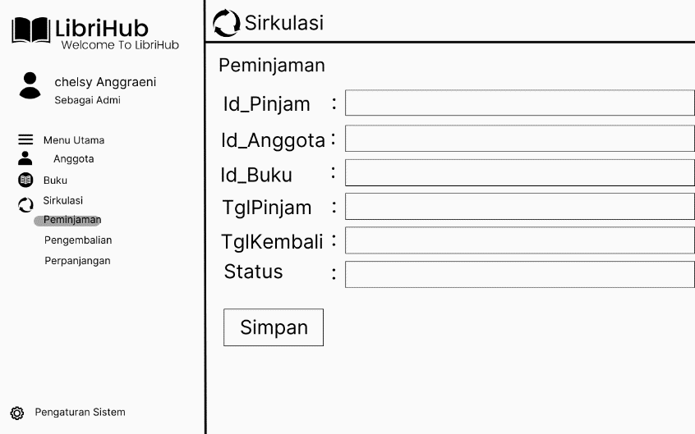**3.4.8 *From* Rancangan Menu Sirkulasi Tambah Peminjaman**

Gambar 3.4.8 *From* Rancangan Menu Sirkulasi Tambah Peminjaman

Pada halaman Fitur "Tambah Peminjaman" merupakan bagian penting dalam sistem pengelolaan peminjaman buku yang dirancang untuk mempermudah proses pencatatan setiap transaksi peminjaman. Dengan fitur ini, petugas perpustakaan atau administrator dapat dengan cepat menambahkan data peminjaman baru dengan mengisi kolom-kolom yang dibutuhkan, seperti nama peminjam, kode buku, tanggal peminjaman, estimasi tanggal kembali, serta status peminjaman. Semua informasi ini tercatat secara sistematis, sehingga meminimalkan kemungkinan kesalahan pencatatan dan memastikan pengelolaan data berjalan dengan baik. Selain itu, dengan fitur ini, proses pencarian informasi peminjaman sebelumnya menjadi lebih mudah, karena data dapat dicari berdasarkan nama peminjam atau kode buku. Fitur Tambah Peminjaman membantu meningkatkan efisiensi administrasi dan mempermudah pemantauan jadwal pengembalian buku, sehingga buku dapat dikelola dengan lebih optimal dan terhindar dari keterlambatan pengembalian. Dengan demikian, fitur ini sangat berguna untuk menciptakan sistem peminjaman yang lebih terorganisir, terkelola dengan baik, dan efisien.

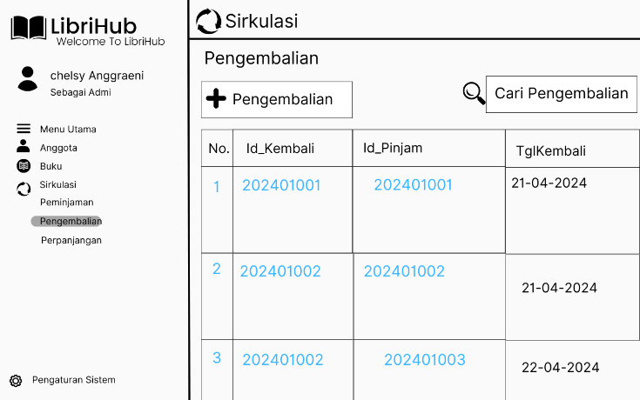**3.4.9 *From* Rancangan Menu Sirkulasi daftar Pengembalian Buku**

Gambar 3.4.9 *From* Rancangan Menu Sirkulasi daftar Pengembalian Buku

Halaman ini dirancang untuk memproses pengembalian buku tujuannya adalah untuk mencatat informasi penting mengenai pengembalian dan memastikan bahwa semua transaksi terdata dengan akurat. memastikan semua kolom diisi sebelum menyimpan data memudahkan pencarian data peminjam berdasarkan nama atau ID anggota menyediakan akses riwayat pengembalian untuk referensi di masa mendatang, rancangan ini bertujuan untuk memastikan proses pengembalian berjalan lancar dan semua informasi tercatat dengan baik memudahkan petugas dalam pengelolaan data.

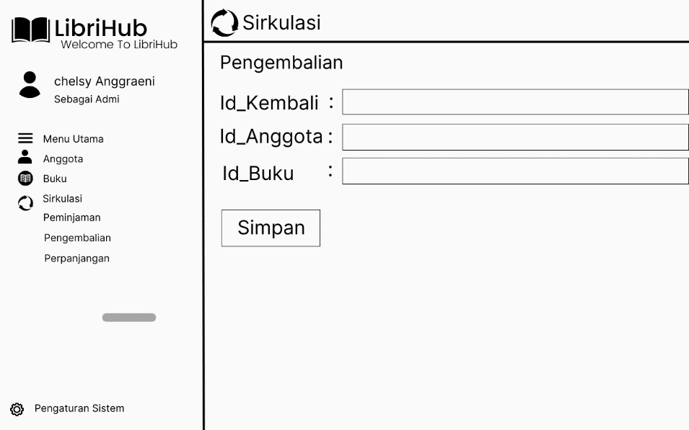**3.4.10 *From* Rancangan Menu Sirkulasi Tambah Pengembalian Buku**

Gambar3.4.10 *From* Rancangan Menu Sirkulasi Tambah Pengembalian Buku

Halaman ini adalah halaman tambah pengembalian dirancang untuk memudahkan proses pencatatan pengembalian buku yang dipinjam. Halaman ini memungkinkan petugas atau administrator untuk mencatat informasi penting terkait pengembalian buku dengan cara yang sistematis dan efisien. Pada halaman Tambah Pengembalian, petugas diminta untuk mengisi beberapa kolom utama, seperti Id Kembali, Id Anggota, dan Id Buku yang dikembalikan. Semua informasi yang dimasukkan akan terdata dengan akurat, yang memudahkan dalam pencarian riwayat pengembalian berdasarkan nama peminjam atau Id anggota. Fitur ini juga memungkinkan petugas untuk mengakses riwayat pengembalian buku sebelumnya sebagai referensi, sehingga memudahkan dalam pengelolaan data dan pemantauan status pengembalian. Dengan menggunakan fitur Tambah Pengembalian, proses pengembalian buku dapat dilakukan dengan lancar, terorganisir, dan memastikan bahwa semua transaksi tercatat dengan baik.

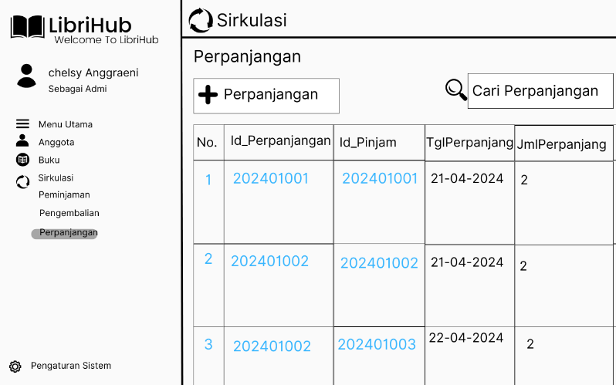**3.4.11 *From* Rancangan Menu Sirkulasi daftar Pengembalian Buku**

*Gambar* 3.4.11 *From* Rancangan Menu Sirkulasi daftar Pengembalian Buku

Halaman ini dirancang untuk mendata proses perpanjangan masa pinjam buku atau barang lainnya tujuan utama adalah untuk memudahkan pengelolaan data perpanjangan dan memastikan semua transaksi yang terdata dengan baik, memastikan semua kolom diisi dan tanggal jatuh tempo baru tidak lebih awal dari tanggal jatuh tempo awal menampilkan riwayat peminjaman untuk memudahkan verifikasi perancangan ini diharapkan dapat meningkatkan efisiensi proses perpanjangan dan memastikan semua transaksi tercatat secara akurat

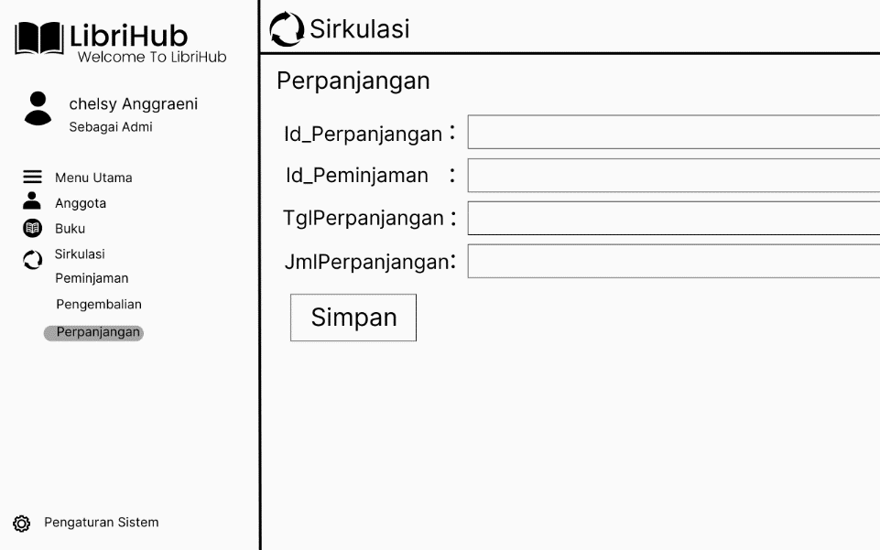**3.4.12 *From* Rancangan Menu Sirkulasi Tambah Pengembalian Buku**

Gambar 3.4.12 *From* Rancangan Menu Sirkulasi daftar Pengembalian Buku

Halaman ini dirancang untuk memudahkan proses pencatatan perpanjangan waktu peminjaman buku bagi peminjam yang membutuhkan lebih banyak waktu untuk menyelesaikan pembacaannya. Halaman ini memungkinkan petugas atau administrator untuk dengan mudah memperpanjang durasi peminjaman buku yang telah dipinjam oleh anggota.